Adventya Birgita_20/456084/TK/50214_Teknik Elektro

**Kuis 1 Pemograman Dasar**

1. Perangkat elektronik yang dinamakan tablet disebut komputer karena tablet termasuk perangkat komputer personal yang dapat digunakan pada waktu tertentu, memiliki mesin dan dapat diprogram atau diperintah untuk mengolah data dari suatu bentuk ke bentuk yang lain.
2. Komponen yang menjadi syarat minimal komputer dapat bekerja adalah adanya perangkat keras (hardware) dan perangkat lunak. Contoh dari perangkat keras seperti. memori utama, memori sekunder, CPU, input dan output devices. Sedangkan contoh dari perangkat lunak adalah sistem operasi dan aplikasi.
3. Menurut kesimpulan saya, pemograman komputer adalah pemberian suatu perintah kepada komputer untuk mengerjakan sesuatu yaitu mengolah masukan menjadi keluaran dalam rangka membangun suatu program.
4. Tiga jenis Bahasa computer sesuai modul :

* Bahasa Mesin

Kode hanya mengenal angka biner, yaiut 0 dan 1, harus dilakukan oleh processor, serta penggunaannya masih sulit dihafal dan kurang praktis.

* Bahasa Assembly

Kode disajikan dalam angka dan kata- kata yang lebih mudah dipahami, lebih mudah dihafal, namun penggunaannya masih tergantung processor dan arsitektur.

* Bahasa Level Tinggi

Perintahnya sudah valid dan assignment hanya memuat satu variable.

1. Proses eksekusi program computer

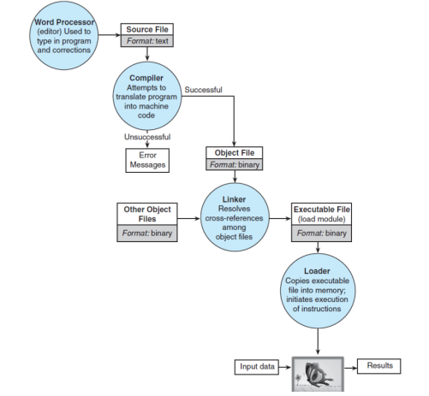

Prosesor penerjemah menyusun dan mengartikan program dalam bentuk kode kode, jika berhasil akan menciptakan objek dengan format biner, kemudian dihubungkan dengan sumber – sumber berdasarkan objek data. Kemudian data dapat dikerjakan dan masuk dalam memori dan menghasilkan suatu program.